Barranquilla, diciembre 2024

JOSE DAVID VECINO MARTINEZ
Supervisor
Ciudad

Asunto: INFORME DE ACTIVIDADES No.5 CORRESPONDIENTE DICIEMBRE 2024
Cordial Saludo.

Con la presente hago entrega del informe de actividades No.5 correspondiente diciembre 2024 de acuerdo al Contrato de Prestación de Servicios No. NUMERO DE CONTRATO EJ:CD-58-2024 -4653 cuyo objeto es la Prestacion de servicio y apoyo a la gestion para brindar acompañamiento al distrito de barranquilla en el desarollo de proyecto y aprovechamiento del tiempo libre de la secretaria distrital de recreación y deporte
Atentamente,

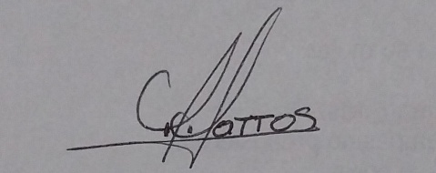
____________________________________
MEILER MATTOS IGLESIAS
CC No 72282977

INFORME DE ACTIVIDADES
INFORME NUMERO | NRO INFORME (#5)
CONTRATISTA | MEILER MATTOS IGLESIAS
IDENTIFICACION | 72282977
CONTRATO No. | CD-58-2024-4653
OBJETO DEL CONTRATO | Prestacion de servicio y apoyo a la gestion para brindar acompañamiento al distrito de barranquilla en el desarollo de proyecto y aprovechamiento del tiempo libre de la secretaria distrital de recreacion y deporte
PLAZO DEL CONTRATO | Hasta Diciembrede 2024, contados a partir del cumplimiento de los requisitos de perfeccionamiento y ejecución.
SUPERVISOR | JOSE DAVID VECINO MARTINEZ
DEPENDENCIA | SECRETARIA DISTRITAL DE RECREACION Y DEPORTE
PERIODO DE ACTIVIDADES | El periodo Diciembre 2024
INFORME
- Apoyo a la gestion de congreso de futbol y voleibol playa
- Diciembre se realizo apoyo a la gestion congreso futbol y voleibol playa

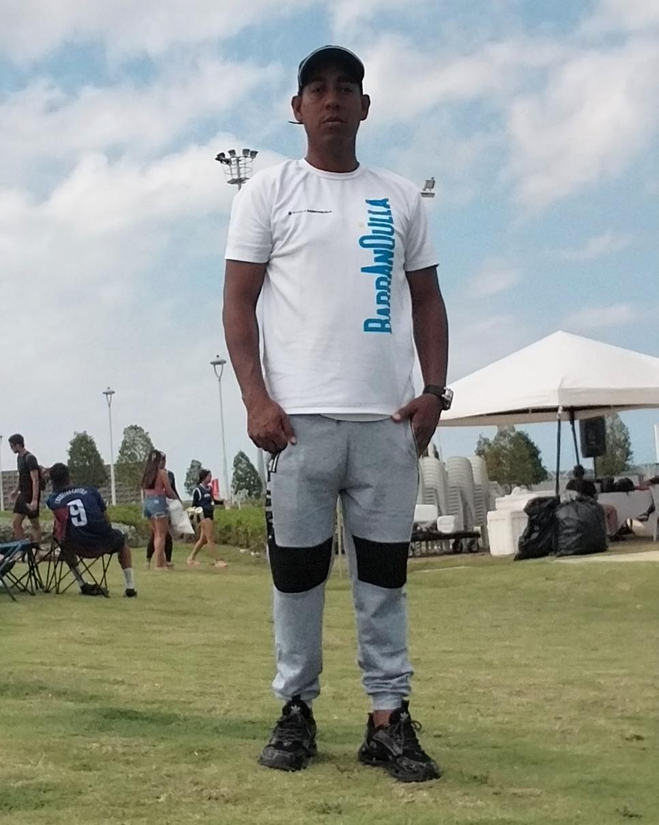
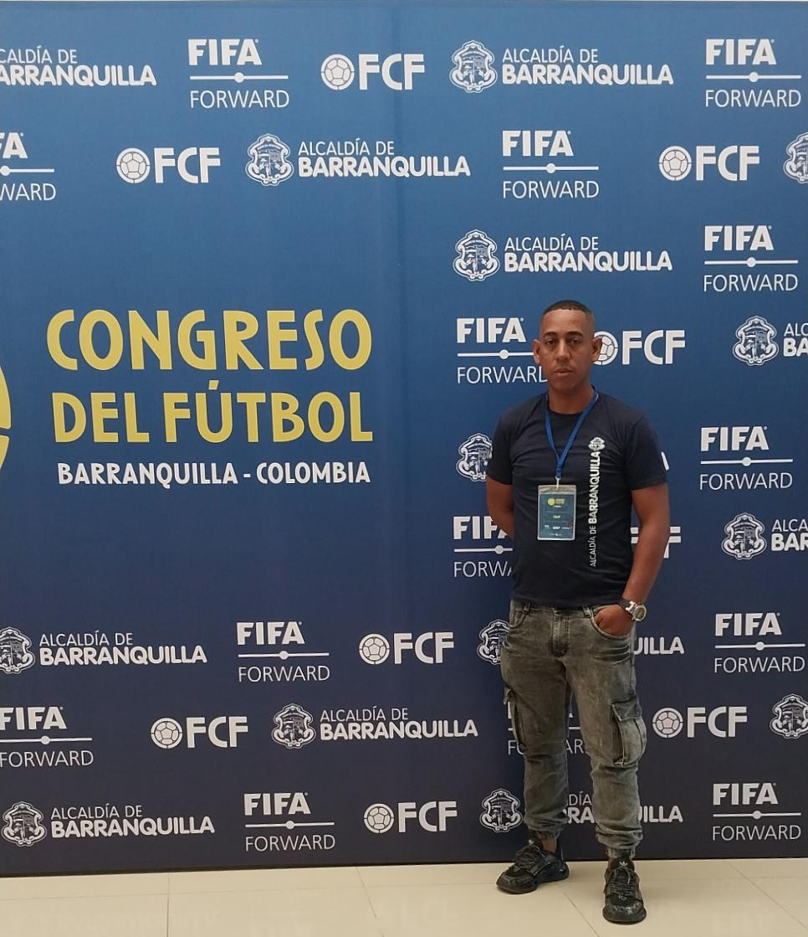
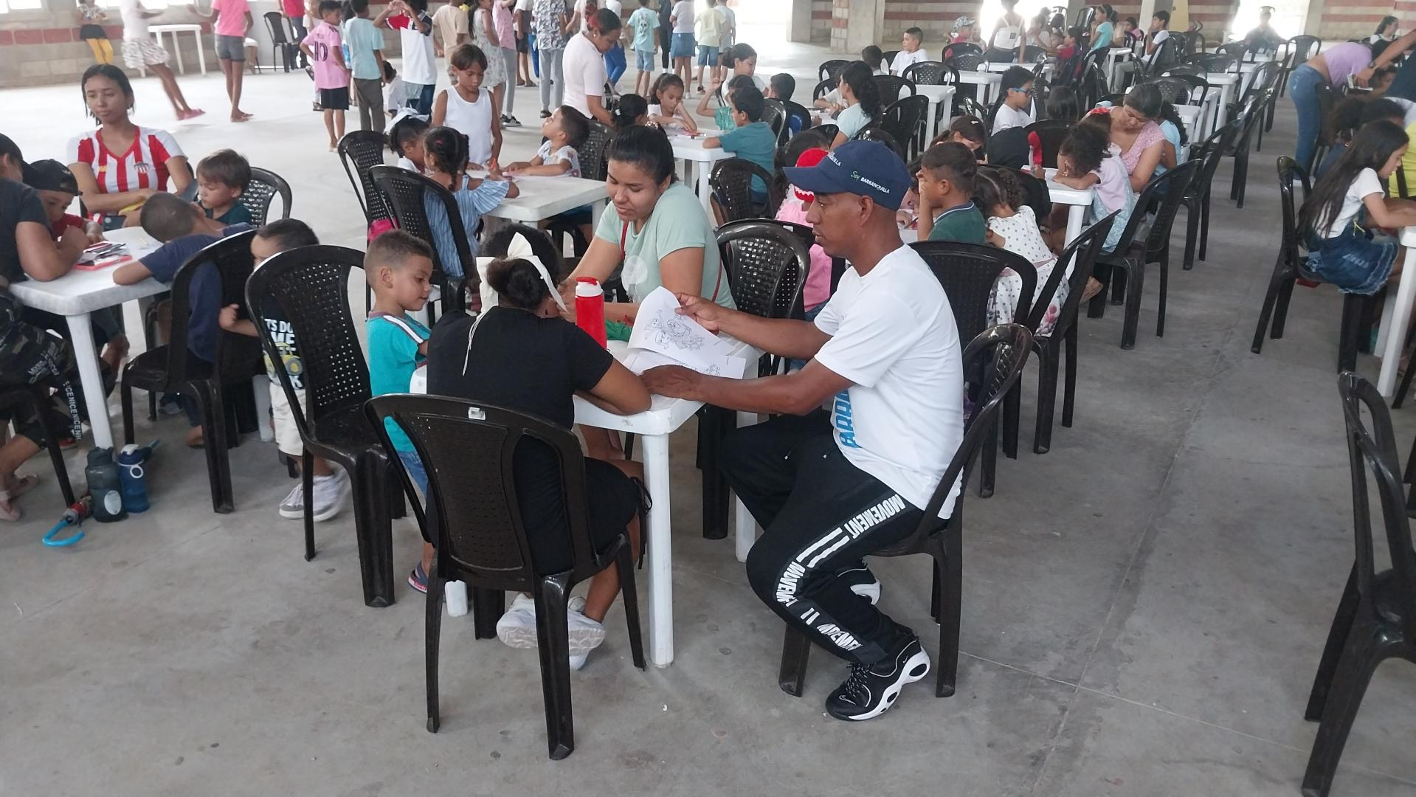


__________________________________
MEILER MATTOS IGLESIAS
CC No 72282977

